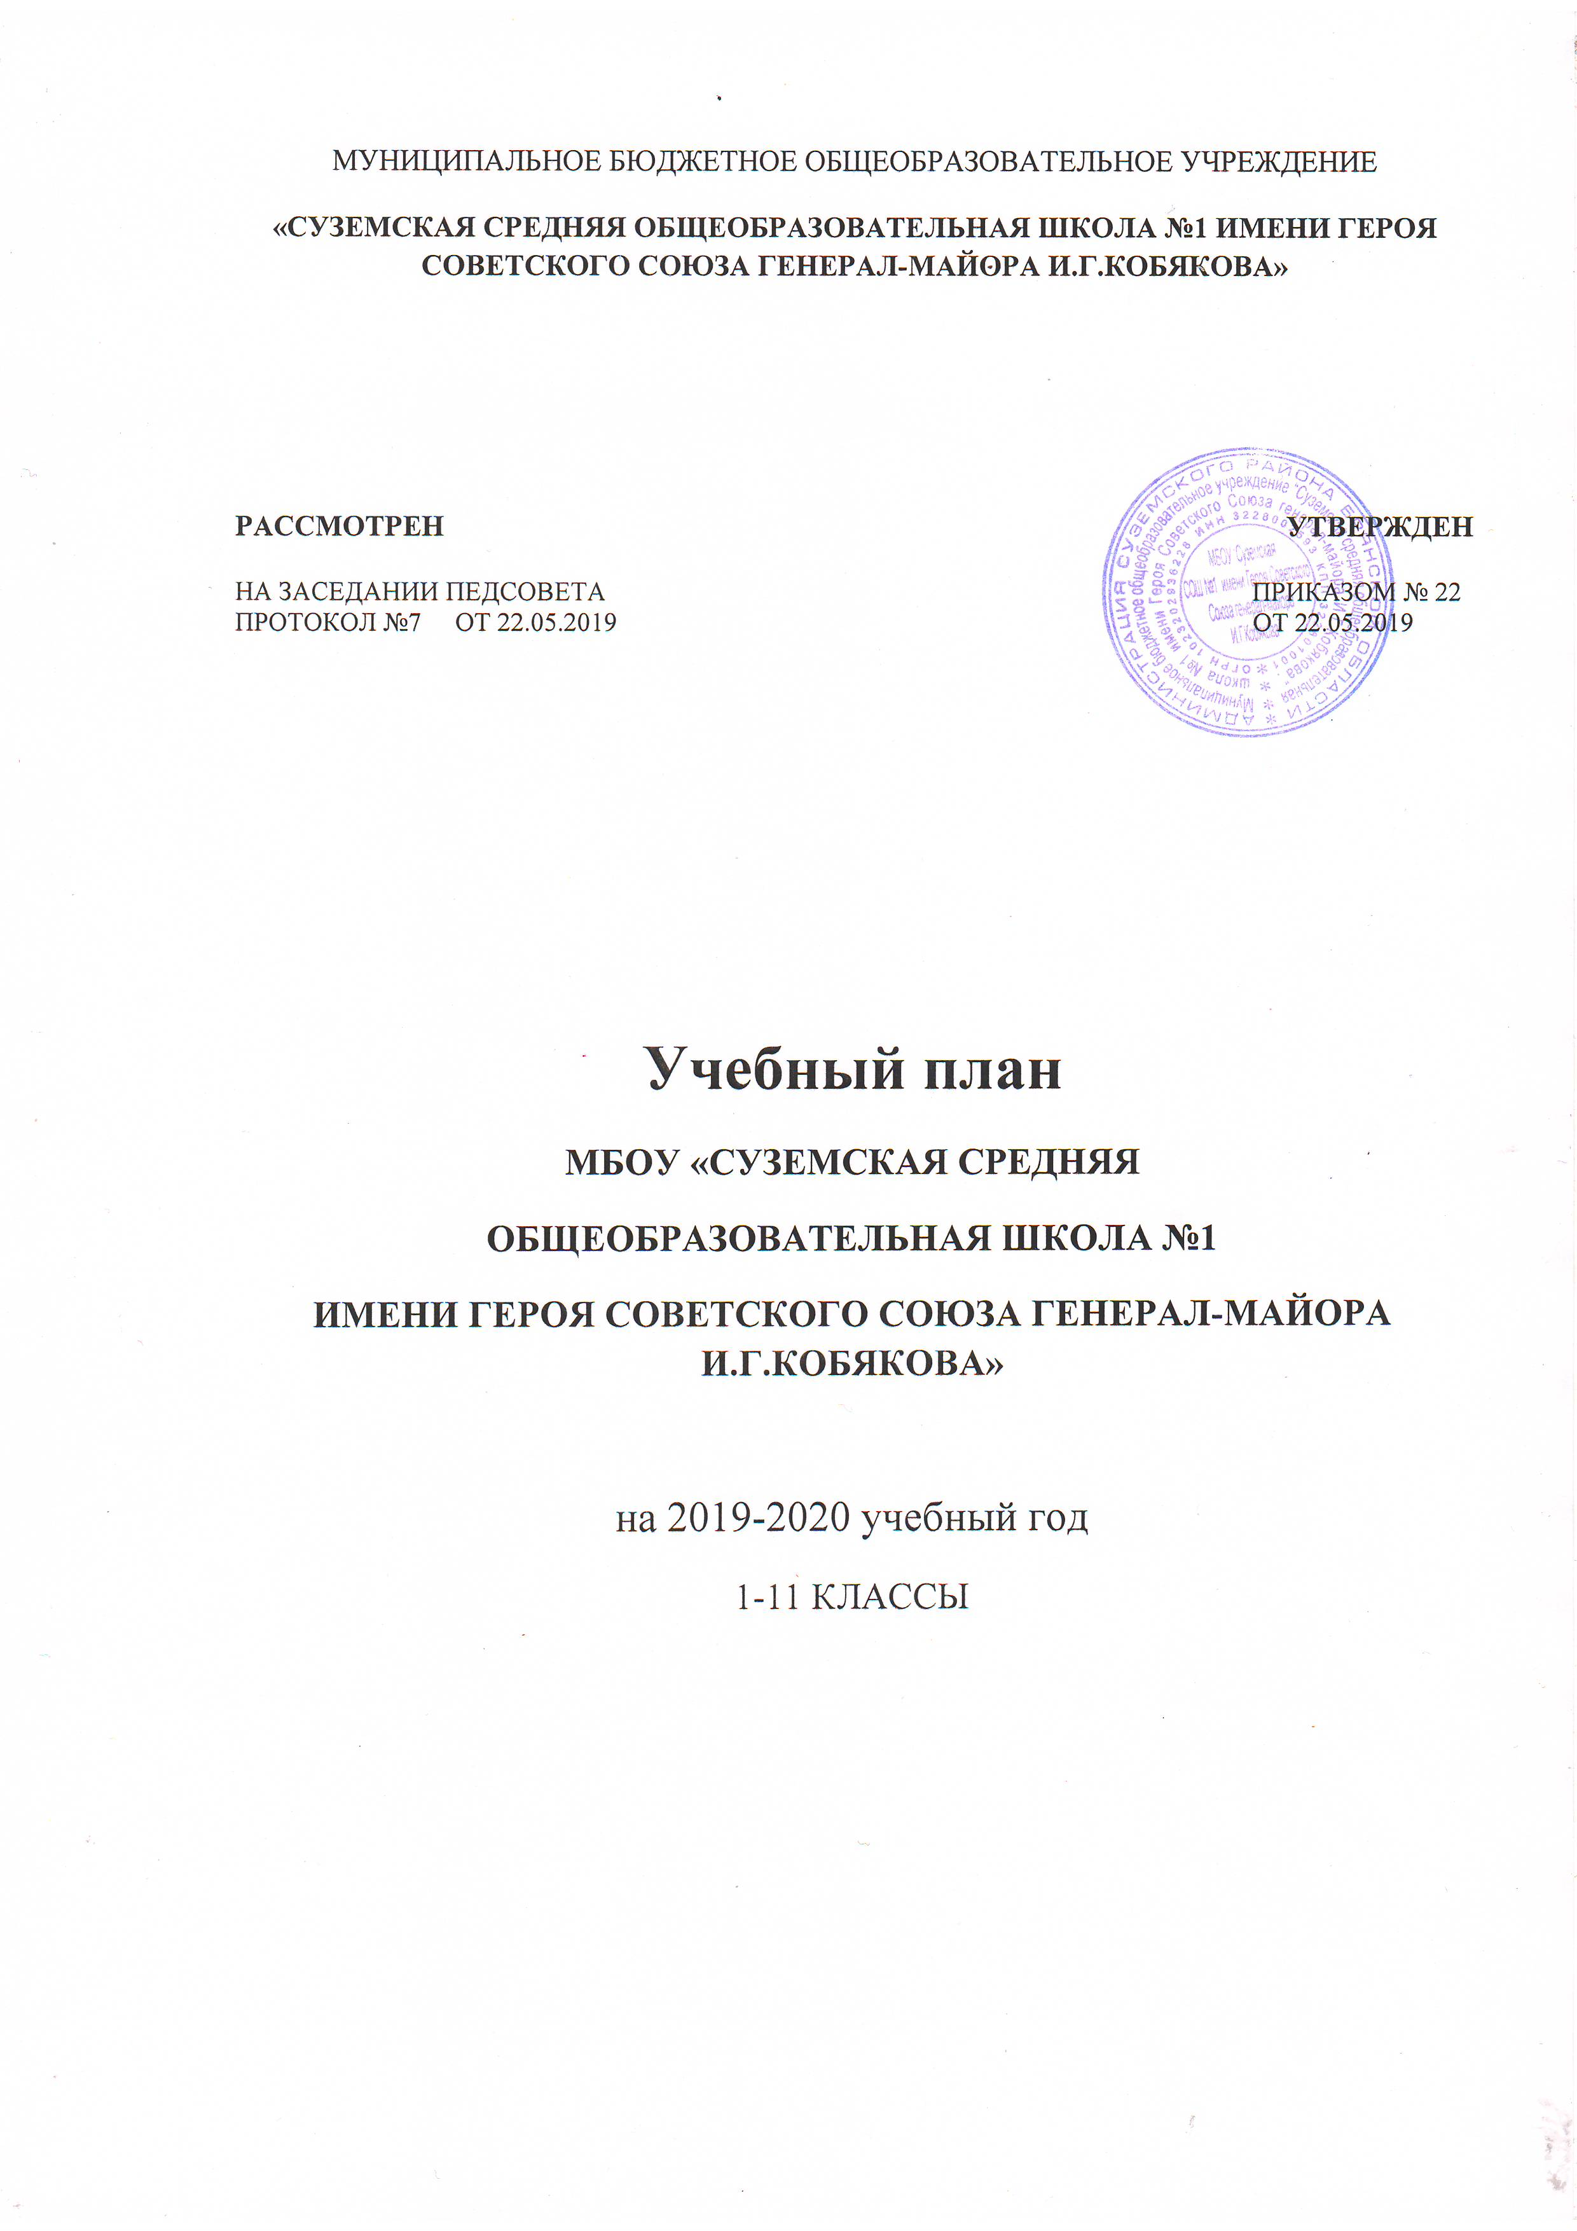
РАССМОТРЕНО  на заседании педсовета  протокол № 7  от 22.05.2019 | УТВЕРЖДЕН  приказом от 22.05.2019  № 22

УЧЕБНЫЙ ПЛАН
МБОУ «Суземская СОШ №1 имени Героя Советского Союза
генерал-майора И.Г.Кобякова»
на 2019 – 2020учебный год
Среднее общее образование 10-11 классы

Базисный учебный план разработан в соответствии с:
- Федеральным законом «Об образовании в Российской Федерации» от 29 декабря 2012 года № 273-ФЗ;
- приказом Министерства образования Российской Федерации от 5 марта 2004 г. № 1089 «Об утверждении федерального компонента государственных образовательных стандартов начального общего, основного общего и среднего (полного) общего образования» (с изменениями);
- приказом Министерства образования Российской Федерации от 9 марта 2004 г. № 1312 «Об утверждении федерального базисного учебного плана и примерных учебных планов для образовательных учреждений РФ, реализующих программы общего образования» (с изменениями);
- приказом Минобрнауки России от 30августа 2013 года № 1015 «Об утверждении Порядка организации и осуществления образовательной деятельности по основным общеобразовательным программам - образовательным программам начального общего, основного общего и среднего общего образования»;
- СанПиН 2.4.2.2821-10 «Санитарно-эпидемиологические требования к условиям и организации обучения в общеобразовательных учреждениях» (постановление Главного государственного санитарного врача РФ от 29.12.2010 № 189, зарегистрировано в Минюсте России 03.03.2011, регистрационный номер 19993) (с изменениями и дополнениями, утвержденными Постановлениями Главного Государственного санитарного врача РФ от 29 июня 2011, 25 декабря 2013, 24 ноября 2015).
-Приказами Департамента образования и науки Брянской области от 22 апреля 2019 года №642 «О базисном учебном плане общеобразовательных организаций Брянской области на 2019-2020 уч. год»;
Учебный план для 10-11 классов составлен с учетом Федерального компонента государственных образовательных стандартов среднего общего образования, с учетом основной образовательной программы среднего общего образования, примерного учебного плана 10-11 классов общеобразовательных организаций Брянской области на 2019-2020 учебный год.
Расчет учебного времени для уровня среднего общего образования производится в объеме 2 лет обучения (10-11 классы). Учебный план составляется отдельно для каждого класса.
Продолжительность учебного года:
-10 класс-35 недель;
-11 класс -34 недели
Режим работы по 5-дневной учебной неделе, продолжительность урока 40 минут.
На уровне среднего общего образования вводится в качестве обязательного учебный предмет «Астрономия» в объеме не менее 35 часов за два года изучения за счет часов компонента общеобразовательной организации».
Учебный план 10 кл. (универсальное обучение) включает обязательные учебные предметы на базовом уровне в данном объеме.
Часы регионального компонента:
-исследовательская деятельность – 1ч,
-математика – 1 ч (подготовка к ЕГЭ).
Из компонента ОУ выделены дополнительные часы на изучение русского языка, биологии, обществознания, астрономии - 0,5 ч в неделю.
Учебный план 11 кл. с профильным изучением русского языка (3ч) включают обязательные учебные предметы на базовом уровне в данном объеме.
Часы регионального компонента:
-исследовательская деятельность – 1ч,
-математика – 1 ч (подготовка к ЕГЭ).
Из компонента ОУ в соответствии с запросами обучающихся выделены часы
Физика (ЭК)-0,5 часа
астрономия – 0,5 ч в неделю;.
Интегрированный учебный предмет «Естествознание» не изучается, т.к. три учебных предмета естественного цикла («Физика», «Химия», «Биология») изучаются на базовом уровне.
При изучении иностранного языка осуществляется деление на подгруппы английского языка и немецкого языка.

Формы промежуточной аттестации для обучающихся 10-11 классов
Формы организации учебного процесса и их сочетание, а также формы текущего и промежуточного контроля определены в соответствии с Положением о промежуточной аттестации учащихся. Формы проведения промежуточной аттестации: зачет, собеседование, защита реферата, защита творческой работы, тестирование, итоговая контрольная работа, устный экзамен. Промежуточная аттестация подразделяется на
- текущую, включающую в себя поурочное, тематическое оценивание результатов учебы учащихся

Русский язык | Контрольные работы, сочинения, тесты
Литература | Тесты, сочинения
Иностранный язык | Контрольные работы, контроль чтения
Математика | Контрольные работы, тесты
Информатика | Контрольные работы, практические работы
История | Контрольные работы, тесты
Обществознание | Контрольные работы, тесты
География | Контрольные работы, тесты, практические работы
Биология | Контрольные работы, тесты, практические работы
Физика | Контрольные работы, тесты, лабораторные работы
Химия | Контрольные работы, тесты, лабораторные работы
Основы безопасности жизнедеятельности | Тесты
Физическая культура | Контрольные нормативы
Исследовательская деятельность | Проекты
МХК | Проекты, тесты
Астрономия | Контрольные работы

УЧЕБНЫЙ ПЛАН
10 класса (универсальное обучение )
МБОУ «Суземская СОШ №1 имени Героя Советского Союза
генерал-майора И.Г.Кобякова»
(2019-2020 учебный год)
ИНВАРИАНТНАЯ ЧАСТЬ | ФЕДЕРАЛЬНЫЙ КОМПОНЕНТ
 | Обязательные учебные предметы на базовом уровне кол-во часов в нед/год |  |  |  |  | всего
 | Учебные предметы |  | класс
 |  |  | 10 а |  | 10 б
 | 1 | Русский язык | 1/35 |  | 1/105 | 2/70
 | 2 | Литература | 3/105 |  | 3/105 | 6/210
 | 3 | Иностранный язык | 3/105 |  | 3/105 | 6/210
 | 4 | Математика | 4/140 |  | 4/140 | 8/280
 | 5 | История | 2/70 |  | 2/70 | 4/140
 | 6 | Обществознание (включая экономику и право) | 2/70 |  | 2/70 | 4/140
 | 7 | Физика | 2/70 |  | 2/70 | 4/140
 | 8 | Химия | 1/35 |  | 1/35 | 2/70
 | 9 | Биология | 1/35 |  | 1/35 | 2/70
 | 10 | Физическая культура | 3/105 |  | 3/105 | 6/210
 | 11 | ОБЖ | 1/35 |  | 1/35 | 2/70
 | 12 | Астрономия | 0,5/17,5 |  | 0,5/17,5 | 1/35
ВАРИАТИВНАЯ ЧАСТЬ | Учебные предметы по выбору на базовом уровне
 | 1 | География | 1/35 |  | 1/35 | 2/70
 | 2 | Информатика и ИКТ | 1/35 |  | 1/35 | 2/70
 | 3 | МХК | 1/35 |  | 1/35 | 2/70
 | РЕГИОНАЛЬНЫЙ КОМПОНЕНТ
 | 1 | Исследовательская деятельность | 1/35 |  | 1/35 |  | 2/70
 | 2 | Математика (подготовка к ЕГЭ) | 1/35 |  | 1/35 |  | 2/70
 | КОМПОНЕНТ ОБРАЗОВАТЕЛЬНОЙ ОРГАНИЗАЦИИ
 | 1 | Русский язык | 1.5/52,5 |  | 1.5/52,5 |  | 3/105
 | 2 | Обществознание | 0,5/17,5 |  | 0,5/17,5 |  | 1/35
 | 3 | Математика | 1/35 |  | 1/35 |  | 2/70
 | 4 | Химия | 1/35 |  | 1/35 |  | 2/70
 | 5 | Биология | 1.5/52,5 |  | 1.5/52,5 |  | 3/105
 | Предельно допустимая аудитория учебная нагрузка при 5-дневной учебной недели |  |  | 34/1190 | 34/1190 |  | 68/2380

УЧЕБНЫЙ ПЛАН
11 класса МБОУ «Суземская СОШ №1 имени Героя Советского Союза
генерал-майора И.Г.Кобякова»
(2019-2020 учебный год)
ИНВАРИАНТНАЯ ЧАСТЬ | ФЕДЕРАЛЬНЫЙ КОМПОНЕНТ
 | Обязательные учебные предметы на базовом уровне кол-во часов в нед/год |  |  |  |  | всего
 | Учебные предметы |  | 11 класс
 | 1 | Литература | 3/102 |  |  | 3/102
 | 2 | Иностранный язык | 3/102 |  |  | 3/102
 | 3 | Математика | 4/136 |  |  | 4/136
 | 4 | История | 2/68 |  |  | 2/68
 | 5 | Обществознание (включая экономику и право) | 2/68 |  |  | 2/68
 | 6 | Физика | 2/68 |  |  | 2/68
 | 7 | Химия | 1/34 |  |  | 1/34
 | 8 | Биология | 1/34 |  |  | 1/34
 | 9 | Физическая культура | 3/102 |  |  | 3/102
 | 10 | ОБЖ | 1/34 |  |  | 1/34
 | 11 | Астрономия | 0,5/17 |  |  | 0,5/17
 | Учебные предметы по выбору на профильном уровне
 | 1 | Русский язык | 3/102 |  |  | 3/102
ВАРИАТИВНАЯ ЧАСТЬ | Учебные предметы по выбору на базовом уровне
 | 1 | География | 1/34 |  |  | 1/34
 | 2 | Информатика и ИКТ | 1/34 |  |  | 1/34
 | 3 | МХК | 1/34 |  |  | 1/34
 | РЕГИОНАЛЬНЫЙ КОМПОНЕНТ
 | 1 | Исследовательская деятельность | 1/34 |  |  | 1/34
 | 2 | Математика (подготовка к ЕГЭ) | 1/34 |  |  | 1/34
 | КОМПОНЕНТ ОБРАЗОВАТЕЛЬНОЙ ОРГАНИЗАЦИИ
 | 1 | Биология |  | 1/34 |  | 1/34
 | 2 | Химия |  | 1/34 |  | 1/34
 | 3 | Математика |  | 1/34 |  | 1/34
 | 4 | Физика |  |  | 0,5/17 |  | 0,5/17
 | Предельно допустимая аудитория учебная нагрузка при 5-дневной учебной недели |  |  | 34/1156 |  | 34/1156

